 PK项目
网上超市系统
需求分析
成员：
131110502 陈昱宇
131110431 张永亮
2014年5月

1.1 编写目的
本文档为网上超市需求分析说明书，主要从顾客和管理员出发，对购物流程和管理商品进行了分析，其主要目的是为系统的后期设计和开发提供依据，明确软件需求、安排项目规划与进度、组织软件开发与测试。本文档供开发小组成员参考，以及为最终软件是否满足用户需求提供检验依据。

1.2 背景
随着网络的普及，越来越便利人们的生活，网络的购物超市和外卖系统的 结合无疑将更加方便人们的生活，在这种情况下，设计一个网络超市购物系统就显得符合潮流
为了达到上述目的，需要设计一套专门用来进行网络购物的软件系统，使用现代计算机的便捷操作替代手工记录。

1.3 项目研究现状
目前国内外已有了很多网络购物软件，且有部分好的上市软件，已经能够提供很丰富的功能例如：顾客选择商品，顾客删除商品，管理员增加商品，管理员删除商品，结账等，为本次开发提供了良好的素材。

2. 任务概述

2.1 目标
本系统为宾馆管理系统，系统要实现的功能主要有顾客选择商品，顾客删除商品，管理员增加商品，管理员删除商品，结账等五部分功能。

2.1 用户的特点
管理员和顾客使用

3.需求规定

3.1 功能模块图
网上购物系统

修改模块（管理员模块）
购物模块（用户模块）

选择商品
增加商品

删除商品
删除商品

查看商品

显示总价

结账

3.2 用户需求以及功能描述

3.2.1用户需求描述

模块名称 | 子功能 | 功能说明
修改模块（管理员模块） | 增加商品 | 增加商品，包括编号，商品名，单价，写入数据库
修改模块（管理员模块） | 删除商品 | 从数据库中删除该商品的所有信息

购物模块（用户模块） | 选择商品 | 从商品列表中选择想要的商品，显示在清单中
购物模块（用户模块） | 删除商品 | 从清单中选择不需要的商品，从表中删除
购物模块（用户模块） | 查看商品 | 将商品清单列表在表格中
购物模块（用户模块） | 显示总价 | 显示购买的商品的信息
购物模块（用户模块） | 结账 | 结账

3.3 用例图

3.3.1购物模块（用户模块）
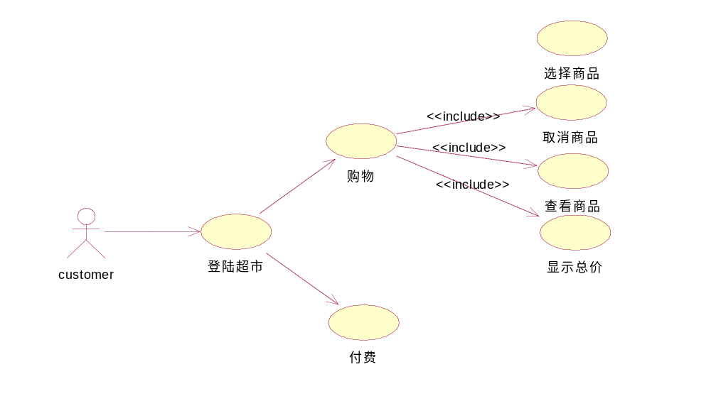

3.3.2修改模块（管理员模块）
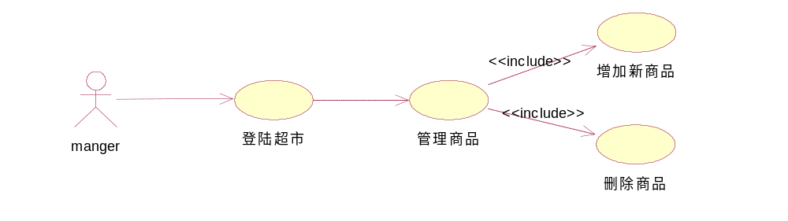

3.4 用例文档

3.4.1 选择商品

用例名称：选择商品
参与者：顾客
用例描述：客户登陆网上超市，进行购物选择
前置条件：该数据库中有该商品
基本路径：
1.判断商品是否为有货
2.看商品信息，包括序号，价钱

3.4.2取消商品
用例名称：取消商品
参与者：顾客
用例描述：客户登陆网上超市，进行购物选择后，选择取消
前置条件：原先购物清单中有该商品
基本路径：
1.先选择商品
2.选择取消

3.4.3查看商品
用例名称：查看商品
参与者：顾客
用例描述：顾客选择商品完商品后，可以在清单中查看商品
前置条件：该顾客已经选择了商品清单
基本路径：
1.点击清单

3.4.4付费
用例名称：付费
参与者：顾客
用例描述：确定完清单之后，需要进行结算
前置条件：确定要购买的清单
基本路径：
1.选择要购买的商品，确定
2.进行购买，结账

3.4.5新增商品
用例名称：新增商品
参与者：管理员
用例描述：系统管理员根据市场的需要增加新的商品
前置条件：数据库中不存在该商品
基本路径：
- 查看数据库中是否有改商品
- 增加商品的信息
- 保存
补充说明

3.4.6 删除商品
用例名称：删除商品
参与者：管理员
用例描述：系统管理员根据市场的需要删除断货或者下架的商品
前置条件：改货物已无货或者下架
基本路径：
- 从数据库中找到该商品
- 从数据库中删除该商品的信息
- 保存

3.5 资源需求
本酒店管理系统主要采用 MyEclipse+Hibernate组合开发的，排除了软件的扩展、再升级的忧虑，确保了用户当前与长远的利益。MyEclipse 是当今世界上最优秀的基于Windows平台企业级的界面开发工具之一，有其众多的突出的优势，java是系统开发的好工具，MyEclipse是微软公司推出的一款功能强大的开发工具，本系统中主要用于PC机的开发。 MySql是高性能的数据库管理系统，专为分布式客户机/服务器计算环境而设计。本酒店管理系统采用组件封装多种连接方式与SQL 数据库挂接使用，充分满足网络超市的营运需求。

3.6接口
(1) 用户接口
不需要用户接口
(2) 硬件接口（逻辑结构，物理地址）
个人PC机
(3) 软件接口
软件运行在windows操作系统之上，系统分为三层结构：表示层、应用层、数据存储层，采用MVC架构，软件在后台与数据库进行交互。
(4) 通信接口（局域网，远程串行设备）
系统暂时不作考虑。

4. 运行环境规定

4.1 硬件环境
系统运行开发所使用的设备列表如下表4-1所示：
表4-1 最低硬件配置表
设备名称 | 详细要求
处理器 | Celeron D 2.53G HZ以上
内存容量 | 推荐为512M
外存容量 | 几十个G
联机/脱机 | 不需要数据库服务器

4.2 软件环境
- 推荐windows88系统
- MySql数据库+NAVICAT
- JAVA虚拟机：JDK1.4或更高版本
- 屏幕分辨率为：800*600以上

